Od teraz produkty kupione w NEONET zapakujesz w biodegradowalne torby ze skrobi ziemniaczanej
Pod koniec roku sieć elektromarketów NEONET wdrożyła we wszystkich swoich sklepach biodegradowalne i kompostowalne torby, które wykonane są w 100% z kompostowanego biopolimeru. Na podstawie danych zebranych przez firmę, wynika, że zastąpienie foliowych reklamówek ekologicznymi torbami, zmniejszy zużycie plastiku o 6,5 tony w skali roku.

Krok w stronę ekologii
Czas rozkładu plastikowych toreb i opakowań jest równy życiu kilku pokoleń. Popularne plastikowe torby na zakupy, które oferują markety, rozkładają się średnio od 100 do 400 lat[1]. Problem ten dotyka całego świata, a ekologia i dbanie o naturę nie jest już tylko trendem, a obowiązkiem. Do grona firm, które zdecydowały się na podjęcie konkretnych działań, mających na celu ograniczenie produkcji plastiku, dołączyła sieć NEONET. W trosce o środowisko firma wprowadziła w niemal 300 sklepach stacjonarnych w pełni biodegradowalne i kompostowalne torby, rezygnując całkowicie z plastikowych reklamówek. NEONET jest jednocześnie jedną z pierwszych ogólnopolskich sieci detalicznych, która oferuje takiego typu rozwiązanie dla swoich klientów. W branży elektroniki użytkowej jest to nowość, i miejmy nadzieję, że również początek dobrej zmiany.
- Jeszcze do niedawna NEONET, podobnie jak prawie wszystkie sieci sprzedaży, oferował klientom plastikowe reklamówki na zakupy. Postanowiliśmy poszukać kompleksowego rozwiązania problemu – podkreśla Anna Rozdolska, Młodszy Kierownik ds. Trade Marketingu oraz Marketingu Lokalnego w NEONET. – W pierwszej kolejności wykonaliśmy benchmarking rynku pod kątem tego, co sklepy oferują konsumentom w sprawie opakowań. Okazało się, że w większości nadal są dostępne plastikowe reklamówki, choć pochodzące z recyklingu oraz torby papierowe, które u nas nie sprawdziły się z powodu dużej wagi produktów. Po analizie rozwiązań stosowanych przez zagraniczne firmy, zdecydowaliśmy się spróbować innowacyjnego rozwiązania, czyli toreb z surowca całkowicie kompostowalnego, które są w 100% ekologicznym produktem. Wyliczyliśmy, że skali roku to aż o 6,5 tony mniej plastiku, wprowadzanego do środowiska!
Torby z ziemniaka w NEONET
Torby, które są obecnie dostępne w sklepach NEONET zostały wykonane z surowca z dodatkiem skrobi i są w pełni przyjazne dla środowiska. Oznacza to, że po wyrzuceniu ich z innymi bioodpadami (np. resztkami jedzenia), ulegną one przetworzeniu dokładnie tak samo, jak zwykły ziemniak. Ciekawostką jest fakt, że torbę można również wsadzić do przydomowego kompostu, gdzie już po 45 dniach mikroorganizmy rozpoczną jej rozkład na biomasę, a w ciągu zaledwie pół roku torba zostanie całkowicie przetworzona. Opakowania wykonane z surowca kompostowalnego z dodatkiem skrobi są w pełni elastyczne, rozciągliwe i bardzo wytrzymałe.
- Torby, które tworzymy, powstają z gotowego, certyfikowanego granulatu. Składa się on między innymi z organicznych materiałów, które ulegają w 100% procesowi kompostowania w odpowiednich warunkach. Sama produkcja biodegradowalnych toreb nie różni się mocno od wytwarzania plastikowych reklamówek, poza inną temperaturą topnienia surowca – mówi przedstawiciel producenta toreb Barbara Woroch-Kulinska, Product Manager w Reach International Group. – Pierwszym etapem produkcji jest wytłaczanie granulatu, czyli jego topnienie. Następnie folia jest rozdmuchiwana i nawijana na role. Na końcu zgrzewamy ją do postaci docelowych toreb, które są w pełni biodegradowalne.
Torby posiadają certyfikat „OK Compost HOME” wydany przez Austriackie biuro certyfikacyjne TUV, co stanowi potwierdzenie przydatności do kompostowania przydomowego. Punktem odniesienia dla programu certyfikacji jest zharmonizowana norma EN 13432: 2000. Każdy produkt zawierający logo „OK Compost” jest tym samym zgodny z wymaganiami dyrektywy UE w sprawie opakowań (94/62/EWG). Jednak aby torba uległa pełnemu rozkładowi, musi znaleźć się w odpowiednim środowisku z właściwymi bakteriami i temperaturą.
Wyjątkowa współpraca z wrocławskim artystą
NEONET to firma, która wywodzi się z Wrocławia i w swoich inicjatywach chętnie podkreśla tę przynależność. Z zamiłowania do lokalności narodził się pomysł, aby przy projekcie wdrożenia ekologicznych toreb w całej sieci, podjąć współpracę z wrocławskim artystą, Radosławem Bączkowskim, obecnym w social media pod pseudonimem Kedarzyn. Twórca, jak sam przyznaje, jest zafascynowany pięknem przyrody i jej nieograniczonymi mocami. To z kolei motywuje go do poszerzania własnej świadomości ekologicznej, a także edukowania w tym temacie innych.
- Z NEONET współpracowało mi się bardzo przyjemnie, głównie dlatego że dostałem wolną rękę do stworzenia ilustracji. Przyznaję jednak, że sam projekt był sporym wyzwaniem. Zastanawiałem się jak połączyć technologię z ekologią związaną z ograniczeniem używania plastiku i jak wpisać to w sieć elektromarketów. Efekt finalny uważam za sukces. Udało się stworzyć postać, którą nazwałem NEOHEAD – komentuje Radosław Bączkowski / Kedarzyn, wrocławski artysta, ilustrator.
Efektem tej współpracy jest unikatowy wzór, który znalazł się na wszystkich biodegradowalnych torbach. Kedarzyn w oryginalny sposób połączył część logotypu marki z wyimaginowaną postacią, nadając grafice kosmiczny charakter. Kolejną ciekawostką jest fakt, że również farba użyta do wykonania nadruku jest w 100% ekologiczna i tak samo jak torba, ulega całkowitemu rozkładowi.
- Najważniejszym zadaniem było stworzenie odpowiedniej postaci, która wpisze się w cel kampanii. Miałem kilka pomysłów, które zaprezentowałem, ale jednogłośnie wybrany został NEOHEAD. Jego głową jest chmurka wycięta z logo NEONET, a on sam stąpa po planecie. W zasadzie jak uda się wykreować bohatera, to później mamy już nieograniczone możliwości przedstawiania go w różnych odsłonach – dodaje Radosław.

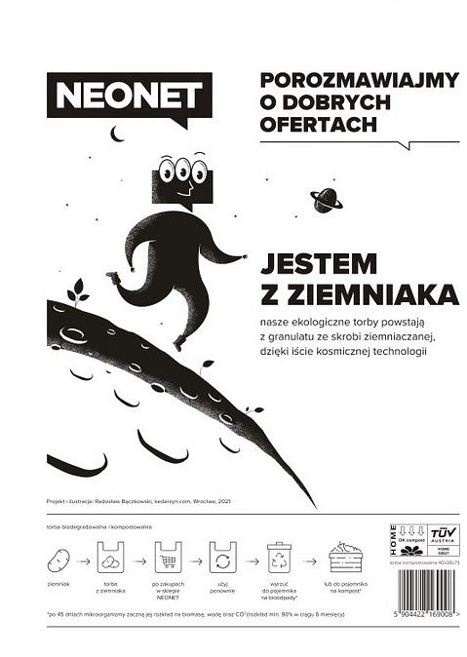

[1] Dane WWF - https://www.wwf.pl/aktualnosci/dzien-ziemi

